PORNOGRAFI
SUATU KAJIAN TEOLOGIS PSIKOLOGIS TENTANG DAMPAK
PORNOGRAFI TERHADAP SPIRITUALITAS DAN PSIKIS ANAK
KELAS VIII SMPN 6 MENGKENDEK, KECAMATAN
GANDANGBATU SILLANAN.

SKRIPSI
Diajukan kepada Sekolah Tinggi Agama Kristen Negeri (STAKN) Toraja untuk
Memenuhi Salah Satu Persyaratan Memperoleh Gelar Sarjana Pendidikan Kristen
(S.Pd.K)
Oleh
LUDIA LISAN
20103043
Program Studi : Pendidikan Agama Kristen
SEKOLAH TINGGI AGAMA KRISTEN NEGERI
(STAKN) TORAJA
2015

Halaman Persetujuan
Judul : Analisis Teologis-Psikologis Tentang Dampak Pornografi Terhadap
Perkembangan Spiritualitas dan Psikis Anak di SMPN 6 Mengkendek,
Kec. Gandang Batu Sillanan, Kabupaten Tana Toraja.

Diajukan oleh :
Nama : Ludia Lisan
Nirm : 20103043
Jurusan : Pendidikan Agama Kristen
Setelah diperiksa dan diteliti ulang, ternyata telah memenuhi persyaratan
untuk dipertahankan di depan ujian skripsi Sekolah Tinggi Agama Kristen Negeri
(STAKN) Toraja.
Mengkendek, 15 Juni 2015
Dosen Pembimbing,
Pembimbing I
Pembimbing II

Petript^firanda, M. Th
NIPd 97704122006042002

Itaiinii Sanderan, M. Th
NIP. 197703172006042005



HALAMAN PENGESAHAN
Judul Skripsi
Disiapkan oleh
Nama
Nirm
Dosen pembimbing
:Tinjauan Teologis Psikologis Tentang Dampak
Pomogragfi Terhadap Perkembangan Spiritualitas Anak
Kelas VIII di SMPN 6 Mengkendek, Kecamatan
Gandangbatu Sillanan
: Ludia Lisan
:20103043
: 1. Petrus Tiranda, M.Th
2. Rannu Sanderan, M.Th
Telah dipertahankan oleh penulis di depan dewan penguji sagana (SI)
Sekolah Tinggi Agama Kristen Negeri (STAKN) Toraja pada tanggal 30 Juni
2015, dinyatakan lulus dan diyudisium pada tanggal 01 Juli 2015, dengan predikat
kelulusan LULUS.
Mengkendek, 18 September 2015
Dosen Penguji
Penguji I
Semuel Tokam, M.Th
NIP. 150381913

NIP.197711222009011007
Panitia Ujian
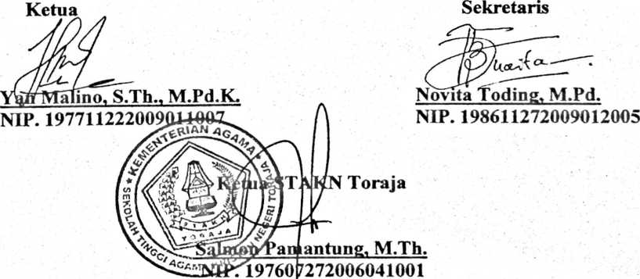


ABSTRAK
Ludia Lisan , Nirm: 20103043, menyusun skripsi dengan judul Analisis Etis
Tentang Dampak Pornografi terhadapa perkembangan Spiritualitas dan Psikis
Anak di SMPN6 Mengkendek, Kec. Gandang Batu, Kab. Tana Toraja.
Penelitian ini bertujuan untuk menemukan dampak menonton film porno terhadap
perkembangan spiritualitas dan psikis anak di SMPN 06 Mengkendek.
Penelitian ini merupakan sebuah penulisan lapangan yang bersifat deskriptif yaitu
menyajikan data sesuai fakta atau kenyataan yang teijadi dilapangan dengan suatu
analisis individual menggunakan metode penelitian Kualitatif. Yang dijadikan
informan dalam penelitian ini ialah 3 orang siswa kelas VIII di SMP Negeri 6
Mengkendek. Untuk mengetahui hasil penelitian maka digunakan teknik observasi
dan wawancara dalam proses pengumpulan datanya. Dengan hasil penelitian yang
telah diungkapkan bahwa film porno memiliki dampak negatifi bagi siswa yang telah
menonton dan bahkan melihat gambar porno itu, dampaknya bagi mereka adalah
dengan adanya rasa takut, kadangkala muncul pikiran negatif, adanya rasa malu dan
bahkan ada keinginan untuk melakukan tindakan penyimpangan seksual bahkan tidak
adanya keberanian untuk mendekati teman-temannya. Bahkan kadang tidak lagi pergi
kegereja karena merasa berdosa. Setelah penulis melakukan penelitian, harapannya
bahwa penulis bisa memberi solusi bagi anak di SMPN 6 Mengkendek dalam
mengambil sebuah keputusan yang benar agar tidak terjebak dalam kesalahan yang
sama yaitu bahwa tidak memberanikan diri untuk menonton film porno.

